刊登于＜水泥技术2000/增刊＞

密封对烧成系统的影响及解决方案
□ 高玉宗

在水泥生产过程中，窑头密封、窑尾密封和单冷机密封对烧成系统的影响大致体现在对产量、热耗、电耗、污染和工艺的稳定操作等方面。究竟有多大影响？如何解决这一问题？我们在理论研究及实验室实验的基础上，通过一百多家的各种回转窑、单冷机和烘干机上实际应用证明：这一问题不仅能解决，而且能解决得很好。
1.烧成系统对密封的要求
密封，不论是窑头密封、窑尾密封还是单冷机密封，在烧成系统中都起着连接上下级设备，即连接固定部件和回转部件之间的密封作用。
烧成系统是热工环境。以窑尾为例不仅存在高温、高粉尘、负压工艺环境，窑尾端部同时存在回转、摆动、轴向窜动等综合复杂运动，而且筒体存在椭圆、弯曲等变形，回转部件与固定部件间存在不断变化的径向、轴向和环向三维间隙。因此，在这种极其复杂的工艺条件下要求密封应具有如下特点：不漏风、不漏灰、不漏料、耐高温、耐磨损、长寿命、高可靠性、安装方便、免维护使用和低的综合使用成本。
2.漏风和漏灰问题
当两个部件尤其是有相对运动（如窜动、转动、摆动）的两个部件之间存在间隙、内外存在压差和温差时必然要漏风。漏风的多少与间隙、压差和温差大小成正比关系。窑尾处风与料是逆向运动，风中必定含有大量粉尘，窑尾处可达300 g/m³ （标）。当风从间隙漏出时必然携带出相应的粉尘，即为漏灰。
当外部压力大于内部压力时会有冷风漏入，漏入的冷风与高温热风混合被加热后迅速膨胀使内部压力增大，产生瞬间正压加剧了漏风和漏灰，产生恶性循环。
压力的不稳定影响了系统正常稳定操作。
复杂运动、间隙、温差和压差导致了漏风。
漏风导致了漏灰。漏风又导致了增加热耗。
漏灰导致了污染环境。
当有冷风漏入后加大了废气量，减少了合理条件下的有用烟气通过量，漏风、漏灰和工艺操作的不稳定导致了产量减少和质量的下降。
要解决漏灰必须解决漏风，必须解决间隙和压差的变化。
表1 抄自某厂工艺参数
序号 | 项 目 | 符号 | 单位 | 窑头 | 窑尾 | 高温风机入口 | 备注
1 | 温度 | T | ℃ | 1000 | 1030 | 350
2 | 比热 | λ | kJ/ m³（标）.℃ | 1.41 | 1.4136 | 1.3235 | 以空气比热代替
3 | 工况压力 | P | Pa | -50 | -300 | -7000
4 | 标况理论烟气量 | V | m³（标）/Kg熟料 | 0.371 | 0.527 | 1.77
5 | 漏风系数 | ψ | % | 7 | 10 | 0
6 | 漏入冷风量 | U | m³（标）/Kg熟料 | 0.02597 | 0.0527 | 0
7 | 粉尘含量 | ξ | kg/ m³（标） | 0.2 | 0.3 | 0.1
8 | 标准大气压 | P₀ | Pa | 10336
9 | 当地气压 | P | Pa | 10200
10 | 当地气温 | t | ℃ | 20 |  |  | 比热λ=1.296

3.漏料问题
漏料、漏风和漏灰是完全不同的两回事。还以窑尾为例说明漏料的原理（图1）：

（1）当窑尾预热器下料不均匀时，尤其是堵料或锁风阀失灵时物料会从入料舌头两侧冲出掉入密封内，漏到设备外部。事实上窑尾下料始终是不均匀的，因此入料舌头的设计比较关键，必须正确设计。
（2）料从入料舌头溜入回转窑内时局部呈堆积突起状，当入料舌头与筒体缩口之间的动态间隙不合理（较大或不均匀）时，在随筒体回转过程中必然有一部分料从间隙漏入回料勺。
（3）漏入回料勺的料随窑的回转以一定的速度和角度抛出后落到入料舌头内，并且尽量落入舌头中心。这一过程与回料勺直径、转速、物料性质有关，与回料勺内隔板倾角、性状及大小有关；还与回料勺的回料能力有关。当回料能力小于从窑内漏出的物料时也同样漏料。并不是每个设计者都认真研究该抛物曲线，而是照抄照搬其它设计导致了设计的不合理，使得勺内的物料抛出后落到舌头外边。物料从舌头和回料勺漏到设备外部的过程叫漏料。
要解决漏料必须设计好入料舌头、回料勺及窑尾缩口，处理好三者之间的关系。
4.密封效果对烧成系统影响的简单演示推算（仅供参考）
（1）推算假设条件（抄自某厂工艺参数见表1）：
（2）当漏入冷风后窑尾烟气温度将降低：△T=57.1℃

表2 水泥厂实际使用举例
序号 | 厂家 |  | 山东鲁南 | 哈尔滨 | 辽宁源泉 | 张家港金臣 | 福建特水 | 苏州金猫
1 | 窑形 |  | 预分解窑 | 预分解窑 | 预热器窑 | 预热器窑 | 白水泥窑 | 余热发电窑
2 | 数量，条 |  | 2 | 1 | 1 | 1 | 1 | 6
3 | 窑规格，m |  | Φ4×60 | Φ3.2×44 | Φ2.5×40 | Φ2.5×40 | Φ2.5×50 | Φ3.6×70  Φ4×70
4 | 冷却机，m |  | 篦冷机 | 篦冷机 | Φ2.5×25 | Φ2.5×25 | Φ1.5×7 | Φ3.5×36  Φ2.8×32  Φ3×36
5 | 窑尾形式 |  | 带分解炉  及预热器 | 带分解炉  及预热器 | 邗江型  预热器 | 邗江型  预热器 | 5级  预热器 | 余热发电
6 | 改前参数 |  | 产量：83t/h  风机风量：48万m³/h  风机转速：890r/min  电机功率：1600KW  开度：100% | 产量：42t/h  风机风量：20万m³/h  风机转速：1430r/min  电机功率：710KW  开度：90% | 10.5～11t/h | 12t/h | 3～3.2t/h  经常结圈产量不稳定 | 30t/h 22t/h  窑头经常正压，漏风漏灰严重，工艺不稳定
7 | 第一步改造 | 改造方案 | 窑头窑尾密封和篦冷机改第三代充气梁 | 窑头窑尾密封改造，预热器分解炉和篦冷机改造 | 窑头窑尾密封和单冷机密封（其它未改动） | 窑头窑尾密封和单冷机密封（其它未改动） | 窑尾密封 | 窑头密封
7 | 第一步改造 | 改后参数 | 产量：83t/h  风机转速：780r/min | 产量：60t/h  风机风量：20万m³/h  风机转速：1430r/min  电机功率：710KW  开度：90%（风机未换） | 稳定产量：13.5t/h  最高产量：14t/h | 稳定产量：14t/h | 4.1～4.4t/h  不结圈，产量稳定 | 30t/h 22t/h  窑头正压消失，不漏风不漏灰，工艺稳定
8 | 第二步改造 | 改造方案 | 预热器及分解炉改造
8 | 第二步改造 | 改后参数 | 产量：100t/h原风机  没变转速：870r/min
9 | 改造时间 |  | 2000年8月 | 2002年6月 | 2002年1月 | 2001年12月 | 2000年7月 | 1998年1月
10 | 使用状况 |  | 无维修，使用至今未坏
11 | 施工周期 |  | 5到7天

（3）假设冷风漏入后要确保窑尾烟气温度不变时将增加热耗：△q=108.9 kJ/Kg熟料
（4）假设工艺设备理论烟气通过量不变且与产量成正比，正常产量为：G，漏风引起的产量降低△G=0.0805G或△G/G=8.05%
（5）假设产量不变，废气增加量：△Q=0.07867N m³/Kg熟料，高温风机增加电耗：△N=0.49kWh/t熟料
（6）假设正压时间占20%，漏风系数不变，漏出的粉尘占含尘的70%，则漏出的粉尘量：△g=3‰。
5.解决漏风的专利技术-复合式密封
（1）原理：采用一种特殊的耐高温、抗磨损的半柔性新材料，复合成半柔性密闭的可以随窑的运动而变形的密封整体，它能很好地适应窑端部的椭圆变形及回转、摆动和窜动等形成的复杂运动。它一端固定在窑头罩或窑尾烟室上，另一端无间隙地张紧在回转筒体上，实现无间隙密封，确保了不漏风和不漏灰。
合理设计的回料勺确保了不漏料。
（2）实验室性能试验：
耐磨性：将该耐磨材料张紧在直径0.8m、以960r/min旋转的钢轮上连续运转了45天，磨损量最大处为1.6mm。按Φ4m分解窑折算其磨损寿命大于4年。
耐温：将该核心材料分若干组放在电炉里加热，最高可耐1350℃。
（3）水泥厂实际使用举例（见表2）。
6.几种常用的密封形式特点（见表3）

表3 几种常用的密封形式特点
序号 | 特性 | 迷宫 | 弹簧压板 | 气缸式 | 鱼鳞片 | 石墨块 | 复合式
1 | 结构复杂程度 | 简单 | 复杂 | 复杂 | 简单 | 复杂 | 简单
2 | 重量 | 轻 | 重 | 较重 | 轻 | 重 | 轻
3 | 对耐火砖寿命影响 | 小 | 大 | 较大 | 小 | 大 | 小
4 | 安装及更换配件  麻烦程度 | 简单 | 麻烦 | 麻烦 | 较简单 | 最麻烦 | 简单
5 | 维修频繁 | 少 | 一般 | 频繁 | 一般 | 最频繁 | 正常使用期无须维护
6 | 维修难易程度 | 易 | 难 | 最难 | 较容易 | 较难 | 正常使用期无须维护
7 | 运转可靠性 | 好 | 一般 | 不可靠 | 一般 | 差 | 最好
8 | 一般失效寿命 | 长 | 一年 | 8个月 | 9个月 | 5个月 | 4年
9 | 漏风系数，% | 20 | 11 | 11 | 9 | 10 | 1
10 | 漏风漏灰漏料 | 严重 | 较严重 | 严重 | 一般 | 严重 | 不漏
11 | 间隙控制 | 无须 | 较难 | 较难 | 较易 | 难 | 无间隙
12 | 密封效果 | 最差 | 较差 | 差 | 一般 | 差 | 最好
13 | 耐高温变形能力 |  | 差 | 最差 | 较差 | 差 | 好
14 | 失效形式 | 间隙大，不起密封作用 | 弹簧失效，密封失效 | 汽缸失效无法维修，密封失效 | 鱼鳞片磨损，接触角度变化，产生轴向间隙 | 石墨块磨损，上下间隙不均，调整失灵 | 摩擦筒磨损，修补容易，费用低
15 | 平均使用成本 | 低 | 较高 | 高 | 较小 | 高 | 低
16 | 一次投资成本 | 最低 | 高 | 高 | 低 | 较高 | 高
17 | 对窑摆动的适应性 | 好 | 较差 | 差 | 好 | 最差 | 好

7.结论
（1）漏风的结果将导致窑尾烟气温度降低、产量降低、热耗增大、高温风机电耗增高、污染环境和工艺的不稳定操作。
（2）复合密封能很好地解决漏风引起的各种问题，而且寿命长，无需维修，运转可靠，密封效果好。

刊登于《第六届全国新型干法水泥生产技术交流会论文集》

密闭锁风技术对新型干法窑生产的影响及技术改进措施
高玉宗，陈晓东
（北京四方联科技有限责任公司，北京 100039）

摘要：本文分析了漏风、漏灰、漏料形成的机理，用计算结果说明了对烧成系统产量、热耗、电耗和环境带来的不利影响，并从工艺设计、装备技术、安装和砌筑、生产操作等方面提出了技术改进措施。
关键词：漏风 漏料 锁风

水泥生产中，几乎每一条新型干法窑生产线烧成系统中都存在着程度不等的漏风、漏灰、漏料现象。上述现象的存在，对系统的热耗、电耗、产质量、生产稳定运行、生产环境等方面均会带来负面影响。
烧成系统中易漏风、漏灰和漏料的部位有：窑头、窑尾和冷却机的密封，烧成系统的各种锁风卸料阀，检修门和各种设备开孔，设备或非标件之间的连接，焊缝等。因此应采用先进、可靠、有效的设备和技术措施来提高烧成系统的密闭锁风效果。
1 漏风、漏灰、漏料现象形成的机理
1.1 漏风和漏灰
当两个部件尤其是有相对运动（如窜动、转动、摆动）的两个部件之间存在间隙、内外存在压差和温差时必然要漏入新鲜空气或漏出热烟气（简称“漏风”）。漏风的多少与间隙、压差和温差大小成正比关系。以窑尾为例，该处烟气与料是逆向运动，故烟气中必定含有大量粉尘，窑尾处含尘浓度可达300g/Nm³。当烟气从间隙漏出时必然携带出粉尘，即出现漏灰现象。当外部压力大于内部压力时会有冷风漏入，漏入的冷风与高温热烟气混合加热后迅速膨胀使内部压力增大，产生瞬间正压加剧了漏风和漏灰，产生恶性循环。
1.2 漏料问题
漏料和漏风、漏灰是完全不同的现象，还以窑尾为例说明漏料的机理。
（1）当窑尾预热器下料不均匀时，尤其是堵料或锁风阀失灵时物料会从喂料舌头两侧冲出掉入密封内，漏到设备外部。事实上窑尾下料始终是不均匀的，因此喂料舌头的合理设计很关键；
（2）物料从喂料舌头溜入回转窑内时局部呈堆积突起状，当喂料舌头与筒体缩口之间的动态间隙不合理（较大或不均匀）时，物料在随筒体回转过程中必然有一部分料从间隙挤出漏入回料勺；
（3）漏入回料勺的料随窑的回转，以一定的速度和角度从勺内抛出后落到喂料舌头内，并且尽量落入舌头中心。这一过程与回料勺直径、转速、物料性质有关，与回料勺内隔板倾角、形状及大小有关，还与回料勺的回料能力有关，当回料能力小于从窑内漏出的物料时也同样漏料。并不是每个设计者都认真研究该抛物曲线，尤其是对回料勺内隔板倾角的研究和设计不够重视，而是照抄照搬其它不同规格、不同转速、不同产量的窑型的设计（即不做计算、套用图纸），导致了结构参数的不合理，使得勺内的物料抛出后落到舌头外边而漏出。物料从舌头和回料勺漏出到设备外部的过程叫漏料。
2 漏风、漏灰、漏料对烧成系统的影响
以煤粉为燃料的各种规模新型干法窑为例，煤粉燃烧后产生的理论烟气量约为0.8～1.2Nm³/kg.cl，而预热器出口的废气量约为1.5～1.9Nm³/kg.cl，这部分差值除过剩空气、盐类分解、自由水蒸发、高岭土脱水、空气带入湿含量以外，约有0.2～0.5Nm³/kg.cl的废气量来自于漏风，管理不善的企业甚至还远远超出此范围。这部分的漏风会给系统生产带来较大影响，主要表现在如下方面：
（1）能耗提高，产质量下降。对于回转窑系统，冷风的漏入减少了由冷却机进入窑内的二次风量和回收入窑的总热量；对于三次风管和分解炉系统，冷风的漏入减少了经冷却机、窑头罩进入炉内的三次风量和回收入炉的总热量；对于预热分解系统，冷风的漏入还降低了系统的分离效率和换热效率，提高了热耗，并降低了烧成系统的有效通风能力，导致系统操作不稳定，降低了产量和质量；有效通风能力的降低，还直接导致了单位产品电耗的增加。
我们以某工厂实际的生产数据为计算依据，当窑头、窑尾采用传统形式的密封，总漏风系数达到15%时，热工计算的结果如下：
a、窑尾温度降低57℃，不采取措施会影响热工制度、影响入窑分解率，降低窑的产量；
b、若采取措施使尾温升高57℃，则需增加热耗109kJ/ kg.cl，折标准煤3.73kg/ t.cl，对日产2500t熟料生产线，年增加标准煤用量2890吨，以标准煤平均价格600元/t计，年增加采购燃煤的费用为173万元；
c、漏风引起的产量降低：8.1%；
d、漏风引起的高温风机电耗增加量0.49kWh/ t.cl，对日产2500t熟料生产线，年增加电耗38.0万kwh，以工业用电平均价格0.5元/ kWh计，年增加外购电费用19万元；
（2）漏风是预热分解系统粘结堵塞的重要原因，进而降低系统运转率，增加了运行成本，而人工处理时还会带来系统热耗的上升，增加劳动强度，带来环境污染。预热器系统漏风主要有外漏风和内漏风。外漏风主要是检查门、捅料孔、法兰、热工检测孔等处的漏风，内漏风主要是由于锁风阀型式简单、或生产中变形损坏，动作不灵，使下级热风经下料管直接窜入上级预热器。当系统漏风比较严重时，预热器系统的分离效率显著降低，会随气流由内筒和上升管道回到上一级预热器，物料内循环量大，易在系统锥部及下料管处造成堵塞。漏入的冷风与热物料接触后，易造成物料冷凝，粘附在耐火材料表面造成结皮堵塞，而且当燃料燃烧不完全时，与漏入的新鲜氧气重新进行燃烧反应，产生局部高温而造成结皮堵塞。
（3）由于漏风现象会导致漏灰的出现，带来环境的污染。仍以上述生产数据计算漏灰量：当正压时间占20%，漏出的粉尘占含尘的70%时，漏出的粉尘量为2.9kg/ t.cl，对日产2500t熟料生产线，每年漏灰量在2248t灰，造成环境污染，按每吨灰的综合成本50元/t计，每年造成的损失约11万元。
（4）烧成系统存在的漏料现象，同样会对产量、质量、热耗、电耗和工作环境带来不利影响，并对密封的正常工作和使用寿命带来影响。

3 密闭锁风的技术装备
3.1 窑和冷却机密封装置-复合式密封装置
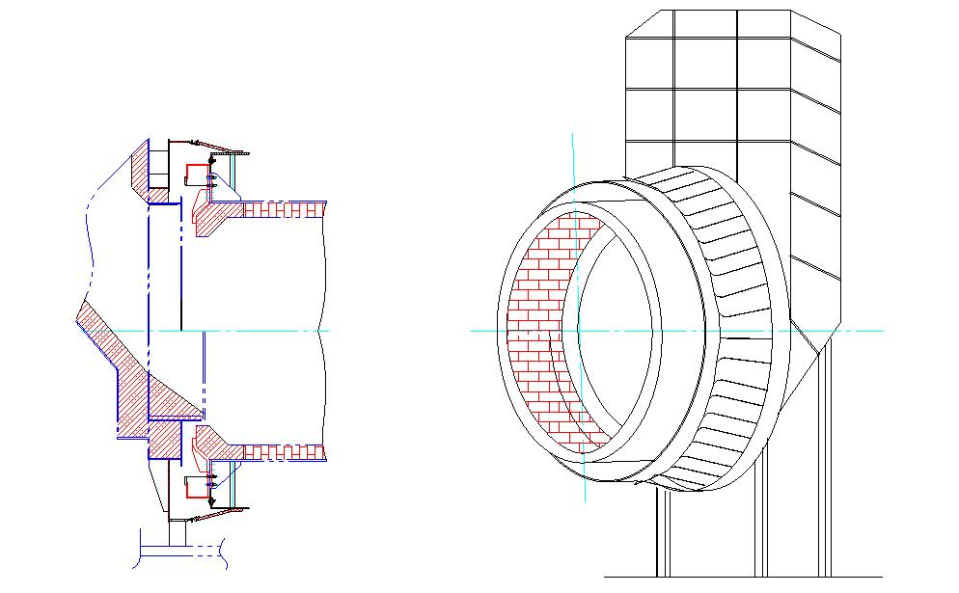
各种应用于回转式设备的密封，在热工系统中起着连接上下级设备(即连接固定部件和回转部件之间)的密封作用。
传统的密封形式有迷宫式、弹簧压板式、气缸压紧式、鱼鳞片式、石墨块式等，效果优劣不等。北京四方联科技公司在理论研究的基础上，开发成功复合式密封装置，至今已在国内外各种回转窑、单冷机等累计三百六十多台设备上得以运用，窑径应用范围最大已达到Φ5.8m，在淮海、拉法基都江堰、华能小野田、冀东磐石、启新、鲁南、浩良河、金顶等工厂都有应用，取得明显优越于其它各种型式密封的效果。密封结构形式见图1。
图1 复合式密封装置

（1）烧成系统对密封的要求
烧成系统是热工环境。以窑尾为例不仅存在高温、高粉尘、高负压工艺环境，窑尾端部同时存在回转、摆动、轴向窜动等综合复杂运动，而且筒体存在椭园、弯曲等变形，回转部件与固定件间存在不断变化的径向、轴向和环向三维间隙。因此，在这种极其复杂的工艺条件下要求密封应具有如下特点：不漏风、不漏灰、不漏料、耐高温、耐磨损、长寿命、高可靠性、安装方便、少维护和低的综合使用成本。
要解决漏料必须设计好喂料舌头、回料勺及窑尾缩口，处理好三者之间的关系。
（2）复合式密封装置的工作原理
该装置是采用一种特殊的耐高温、抗磨损的半柔性新材料，复合成半柔性密闭的可以随窑的运动而变形的密封整体，它能很好地适应窑端部的椭圆、变形及回转、摆动和窜动形成的复杂运动。它一端固定在窑头罩或窑尾烟室上，另一端无间隙地张紧在回转筒体上，实现无间隙密封，确保了不漏风和不漏灰。此外结合合理设计的回料勺也确保不漏料。
（3）复合式密封的特点和比较（见表1）

表1 复合式密封与其它各种密封形式的特点比较
序号 | 项 目 | 迷宫 | 弹簧压板 | 汽缸式 | 鱼鳞片 | 石墨块 | 复合式
1 | 结构复杂程度 | 简单 | 复杂 | 复杂 | 简单 | 复杂 | 简单
2 | 重量 | 轻 | 重 | 较重 | 轻 | 重 | 轻
3 | 对耐火砖寿命影响 | 小 | 大 | 较大 | 小 | 大 | 小
4 | 安装及更换配件麻烦程度 | 简单 | 麻烦 | 麻烦 | 较简单 | 最麻烦 | 简单
5 | 维修频繁性 | 少 | 一般 | 频繁 | 一般 | 最频繁 | 正常使用期无须维护
6 | 维修难易程度 | 易 | 难 | 最难 | 较容易 | 较难 | 正常使用期无须维护
7 | 运转可靠性 | 好 | 一般 | 不可靠 | 一般 | 差 | 最好
8 | 一般失效寿命 | 长 | 一年 | 8个月 | 9个月 | 5个月 | 最长5年
9 | 漏风系数% | 20 | 11 | 11 | 9 | 10 | ＜2
10 | 漏风漏灰漏料 | 严重 | 较严重 | 严重 | 一般 | 严重 | 不漏
11 | 间隙控制 | 无须 | 较难 | 较难 | 较易 | 难 | 无间隙
12 | 密封效果 | 最差 | 较差 | 差 | 一般 | 差 | 最好
13 | 耐高温变形能力 |  | 差 | 最差 | 较差 | 差 | 最好
14 | 失效形式 | 间隙大，不起密封作用 | 弹簧失效，密封失效 | 汽缸失效无法维修，密封失效 | 鱼鳞片磨损，接触角度变化，产生轴向间隙 | 石墨块磨损，上下间隙不均，调整失灵 | 摩擦筒磨损，修补容易，费用低
15 | 平均使用成本 | 低 | 较高 | 高 | 较小 | 高 | 低
16 | 一次投资成本 | 最低 | 高 | 高 | 低 | 较高 | 高
17 | 对窑摆动的适应性 | 好 | 较差 | 差 | 好 | 最差 | 最好

3.2 锁风卸料阀
烧成系统的锁风卸料阀对系统生产的影响同样很大。以预热器系统为例，内串漏风和阀体的外漏风，对系统的分离效率和热效率均有不同程度的影响。锁风卸料阀的效果不好，会产生内串风和外漏风的现象，导致系统内物料循环量的增加，内部物料不均匀分布，影响系统换热效率。此外，当漏风量达到一定比例时，预热器的分离效率显著下降，甚至接近于零。
减少上述现象的主要措施是采用锁风卸料阀。对于预热分解系统，它装设于上级预热器下料管与下级预热器出口的换热管道撒料装置之间适当部位，以及入炉和入窑尾烟室的卸料管上。其作用在于保持卸料
管经常处于密封状态，既保持下料均匀畅通，又最大限度地防止由于上级旋风筒与下级旋风筒出口换热管道间由于压差而产生气流短路、漏风，做到换热管道中的气流及卸料管中的物料各行其路，提高换热效率。此外，在有些炉型的三次风管和篦式冷却机等设备上也采用各种结构合理、轻便灵活的锁风卸料阀。
传统的预热器卸料管采用的是结构简单的重锤式翻板阀，使用效果较差，目前广泛使用的是：①、无缺口料管锁风单板阀，轴板采用箱外无滚珠滑动轴承，具有密封性能好、使用寿命长、自动卸料灵活等特点；②、具有热胀补偿结构的双翻板闪动阀，防止由于受热变形及膨胀导致锁风阀的工作失灵的特点。常用的锁风卸料阀的结构形式见图2和图3。

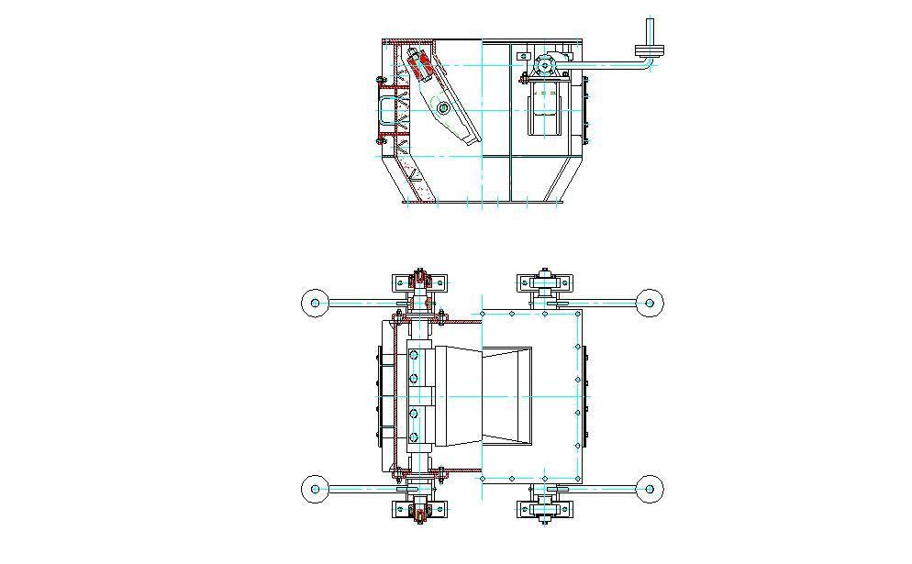
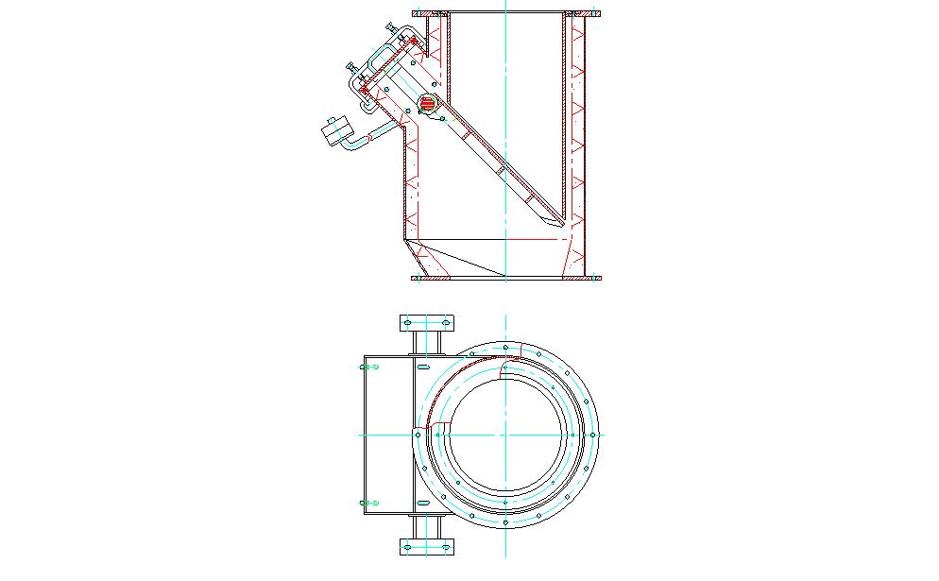

图2 单翻板锁风卸料阀

图3 双翻板锁风卸料阀

4 密闭锁风的其它技术措施
除了采用上述密闭锁风装置以外，在设计、安装、砌筑和生产过程中还应采取必要的技术措施：
（1）设计：以往的设计中，设备与非标件的联接以及非标件之间的联接（如预热器、换热管道、内筒、卸料管、膨胀节、锁风阀、各种工艺管道等）经常采用法兰螺栓联接方式，有时还采用活插式联接方式（如换热管道至预热器进口），以便于安装和更换。实践中发现，这些联接方式存在下述问题：一是法兰螺栓联接要求法兰面紧密平行接触，螺栓孔尺寸和定位必须准确，由于设计、制作过程中均会出现一定误差，反倒会给安装带来难度，因此很难保证法兰之间的密封良好，尤其是对于高空设备和管道更不易做到；二是由于水泥生产多为热工设备，冷热交替频率高，即使安装时密封再好，时间长了也会漏风，例如频繁停窑会加剧回转窑筒体的变形，使传统形式的密封很快破损，造成大量漏风；三是水泥生产系统的设备及管道一般情况下使用周期较长，更换并不频繁，即使确有必要进行更换时，采用一次割除再一次性焊死的联接方法也很方便，可以避免因长期漏风对系统工艺的影响，其长期效益非常大。因此在设计中应尽可能将法兰联接方式改为焊接方式。
设计中还要认真设计各种检修门、捅料孔等设备开孔的位置和数量，位置应合理有效，尽可能兼顾更广的检修和处理范围，以减少开孔的数量；此外设计中在可能需要开孔的部位可以进行预留，在生产实践中证实确有必要时再开孔。
（2）安装和砌筑：应严格按照安装、砌筑等规范进行施工。重点检查是否存在漏焊或焊接质量缺陷，联接部位的密封能否保证气密性，耐火浇注料灌注孔是否封闭，耐火材料砌筑质量是否合格等。
（3）生产：要注意对各种密闭锁风设备的检查和维护，保证设备经常处于良好状态，发挥有效作用；生产中要避免在设备和联接管道上随意开孔，例如一些工厂因粘结堵塞等问题而先后在预热器、分解炉等设备上开设大量检查门、捅料孔等，这种“头疼医头、脚疼医脚”的作法，会漏入系统更多的冷风，反倒使系统更易粘结堵塞，形成恶性循环，并影响各项生产技术指标。

刊登于《新世纪水泥导报》2004年第4期

窑头密封装置的改进
郑兴国 浩良河水泥有限责任公司

我公司生产线回转窑窑头密封装置采用弹性钢片接触式密封（弹性钢片用钢丝绳压紧），投产后效果较差，影响窑的正常生产。
1改进前窑头密封
改进前窑头密封如图1。由于回转窑端部的复杂运动的影响以及偶然出现的窑头正压热气流的影响，使得弹性片变形严重。当钢丝绳压得过紧时，使得弹性片变形严重，影响使用寿命；当钢丝绳压得过松时，又不能适应筒体端部的复杂运动。由于以上原因，弹性片使用周期仅为几个月。由于密封装置效果不好，直接导致窑头漏风严重，降低了入窑二次风温，熟料冷却效果下降，造成煤粉的不完全燃烧，给整个烧成系统的工艺操作带来难度。并由于弹性片变形，熟料粉外冒直接影响到周边设备安全及人身安全，因此公司决定采用北京四方联公司开发的复合式密封装置对窑头密封进行改造。
2改进后的窑头密封
改进后窑头密封如图2。该装置采用特殊的耐磨、耐高温半柔性复合材料制成密闭的密封装置，实现无间隙密封，密封体、回转窑部分、压板沿周围排列，压板外侧用钢丝绳拉紧。安装使用后，实际的漏风量仅为1%左右，其中支撑板在焊接时要与回转窑旋转方向相反，支架在现场调整后焊死，保证调整部分径向跳动小于5mm。
3技改后的效果（表1）
经过几年运行，该装置使用周期长，改造时间短，一次性投资小，密封效果良好。

图1窑头密封原结构 图2 改进后窑头密封结构

表1改造前后的数据对比
项目  时间 | 窑头 |  | 窑尾 |  | 出冷却机熟料温度（℃） | 库内熟料  温度  （℃） | 窑平均台时  （t/h）
项目  时间 | 压力（Pa） | 三次风温（℃） | 压力（Pa） | 温度（℃） | 出冷却机熟料温度（℃） | 库内熟料  温度  （℃） | 窑平均台时  （t/h）
改造前 | 2 | 700 | -50 | 1100 | 140 | >100 | 86.15
改造后 | -20 | 850 | -120 | 1050 | 90 | <60 | 89.50

